Vitória da Conquista, 03 de Março de 2021

OF. Nº **46**/2021 SECGERAL/CMVC

A Sua Senhoria o Senhor

Luís Paulo Sousa Santos

**Secretário de Serviços Públicos**

Senhor,

Encaminhamos a Sua Senhoria as seguintes **indicações**, aprovadas nos termos regimentais vigente em sessão ordinária realizada pela câmara Municipal. Ante o exposto, solicito o atendimento das referidas proposições e a devida resposta aos Ilustres Vereadores.

→ De autoria do vereador Alexandre Garcia Araújo (PT): 239/2021

→ De autoria do vereador Antônio Ricardo Pereira dos Santos (PCdoB): 238/2021e 246/2021

→ De autoria do vereador Josenildo Freitas Nascimento (PSC): 229/2021

→ De autoria do vereador Luciano Gomes Lisboa (PCdoB): 237/2021

→ De autoria do vereador Luís Carlos Batista de Oliveira (MDB): 230/2021 e 231/2021

→ De autoria do vereador Marcus Vinícius de Morais Oliveira (PODE): 243/2021, 244/2021 e 245/2021

→ De autoria da vereadora Márcia Viviane de Araújo Sampaio (PT): 223/2021

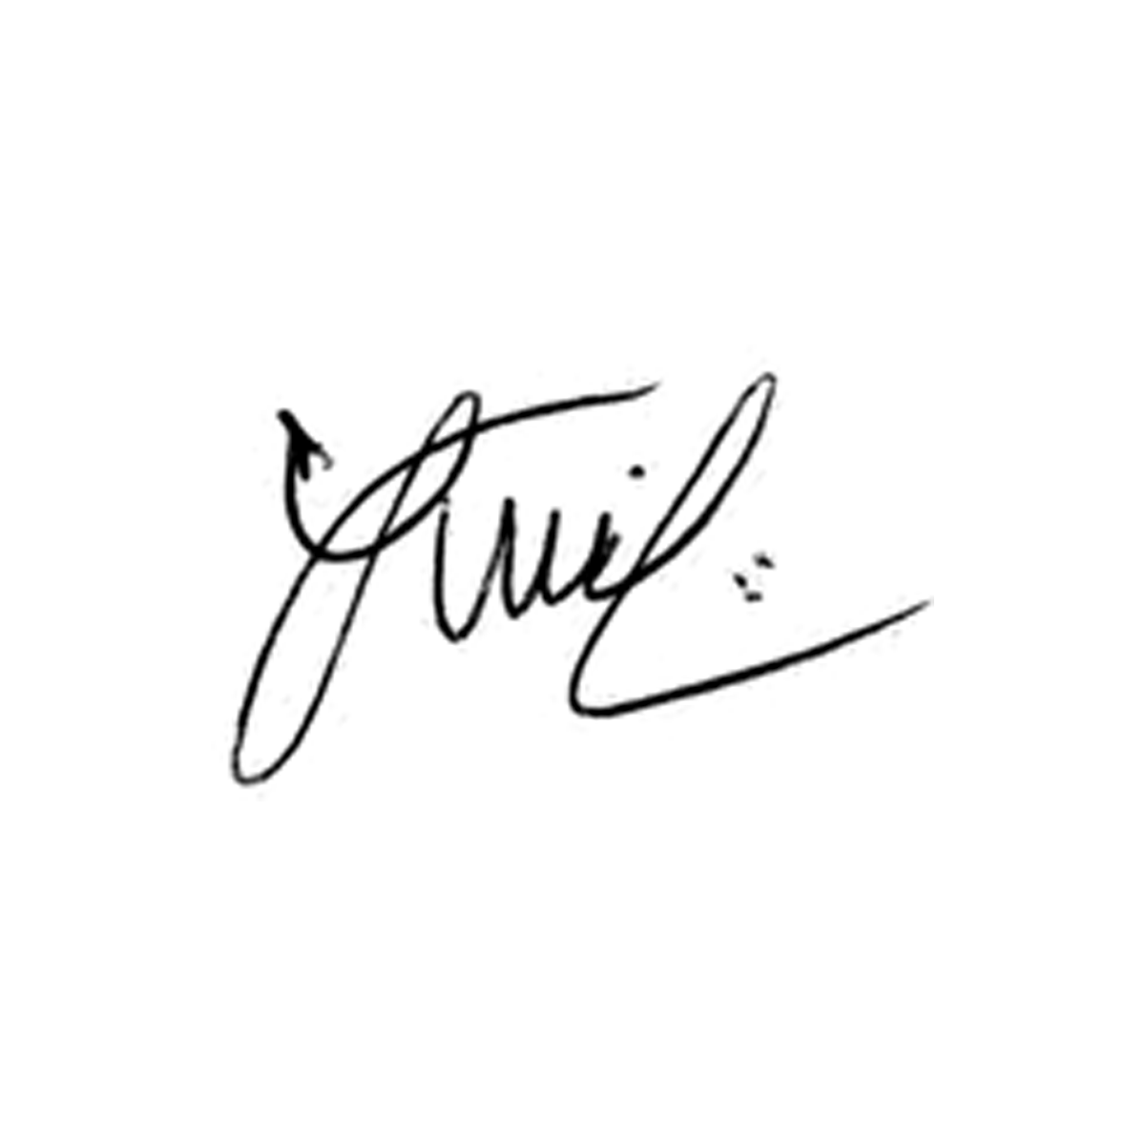

**Luis Carlos Batista**

Presidente/